1、基本资料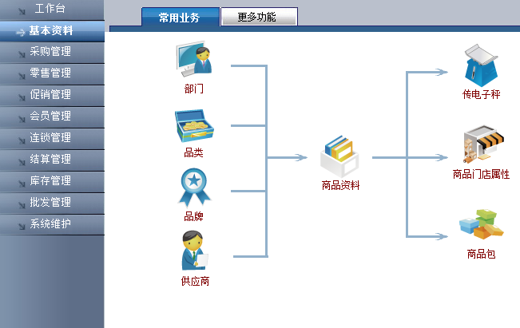

1-1部门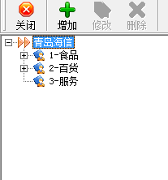

1-2品类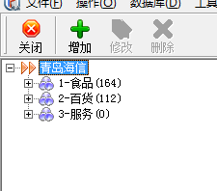

1-3品牌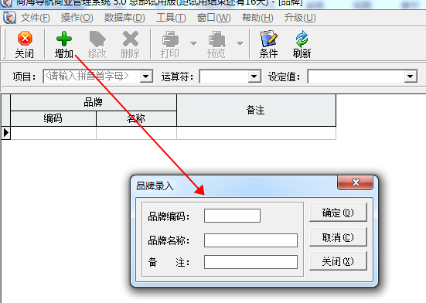

1-4供货商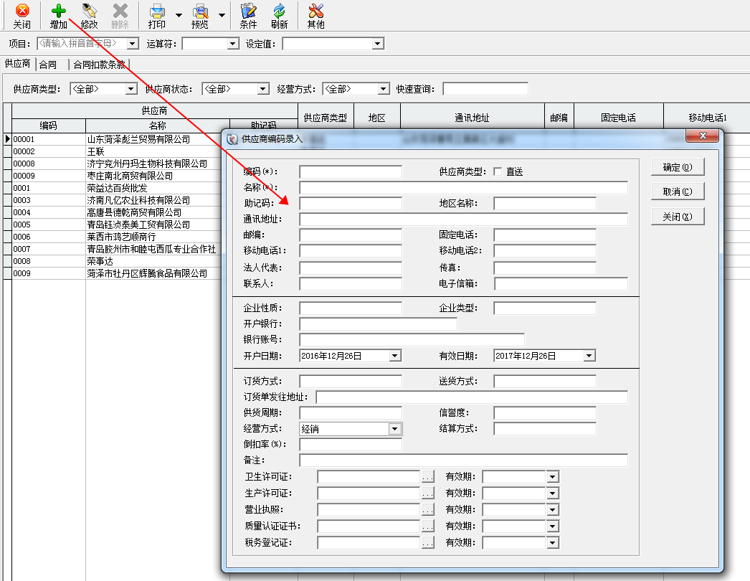

1-5商品资料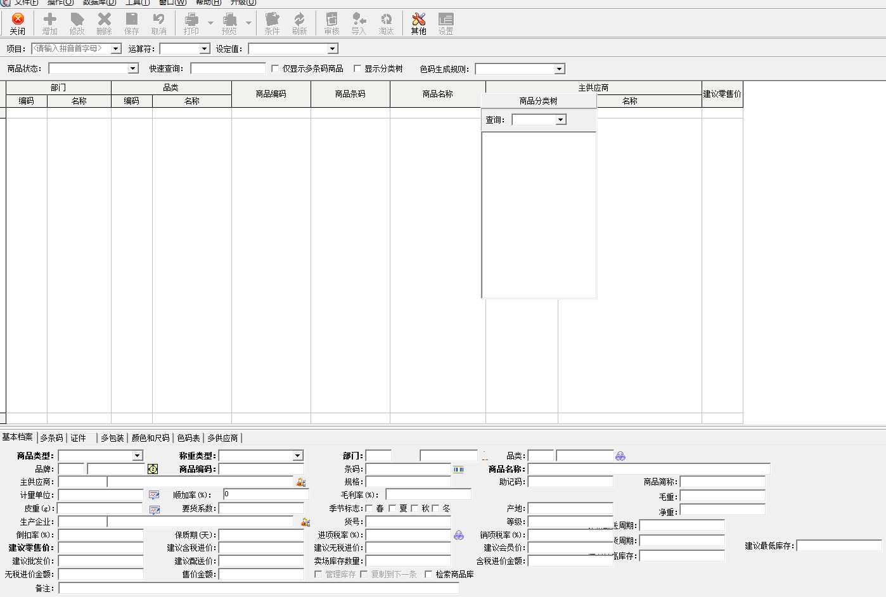

1-6商品传称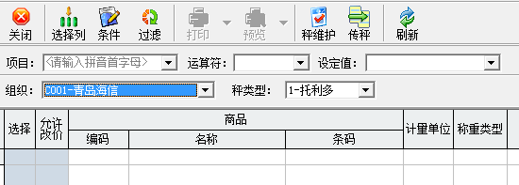

1-7门店属性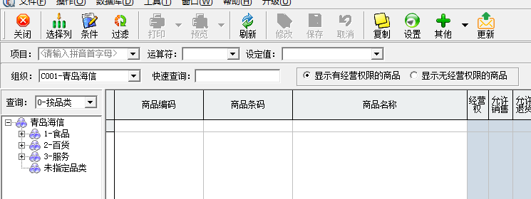

1-8商品包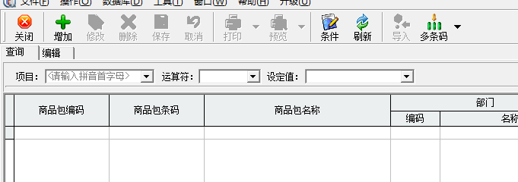

2、采购管理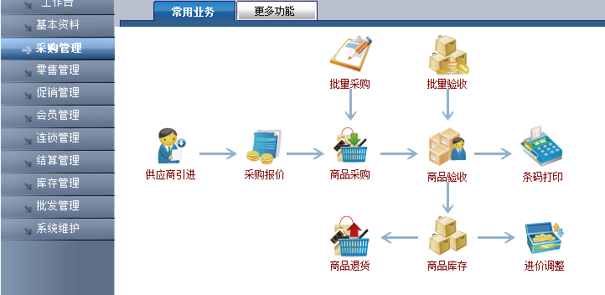

2-1供货商引进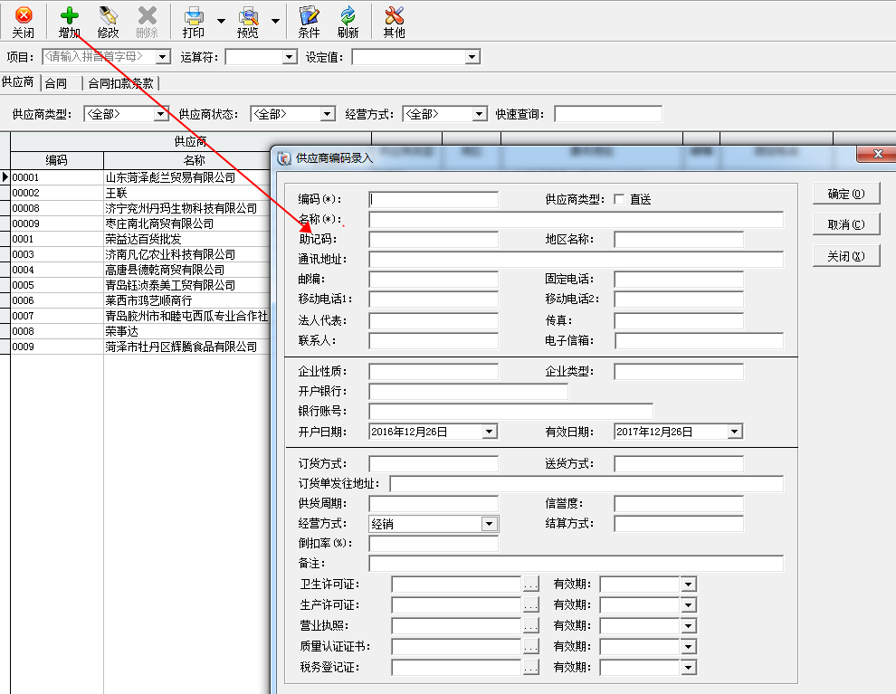

2-2采购报价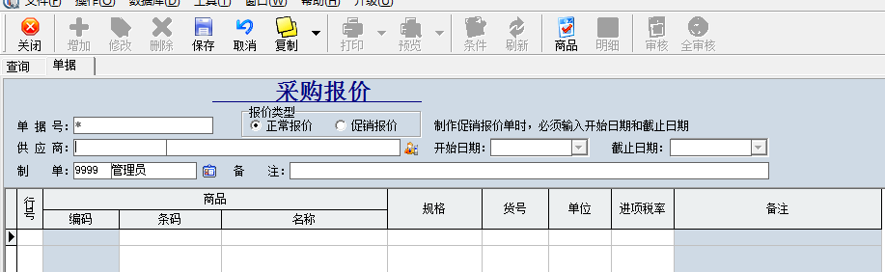

2-3商品采购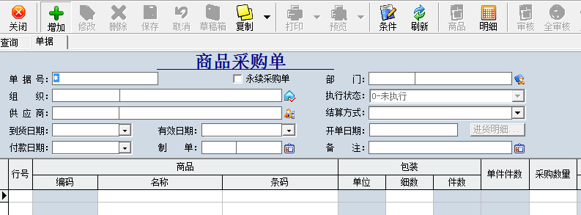

2-3（2）批量采购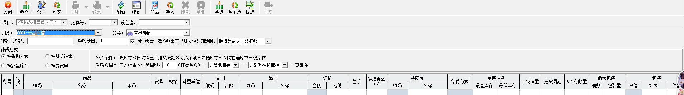

2-4商品验收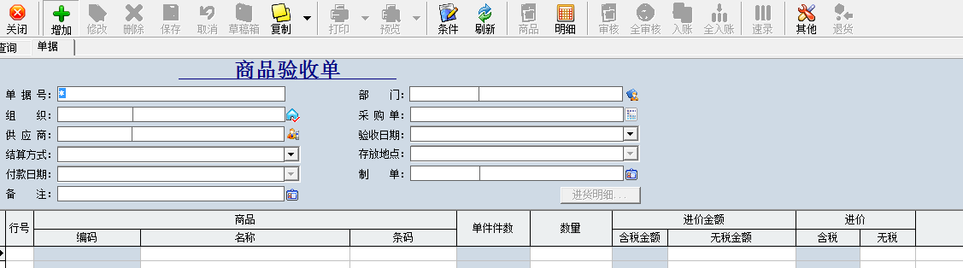

2-4(2)批量验收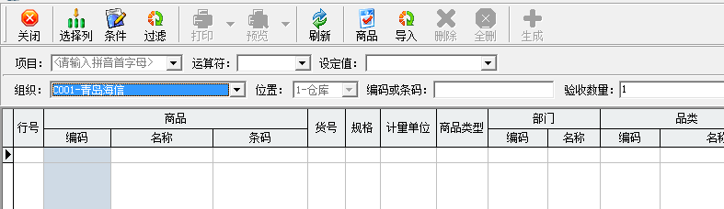

2-5打印条码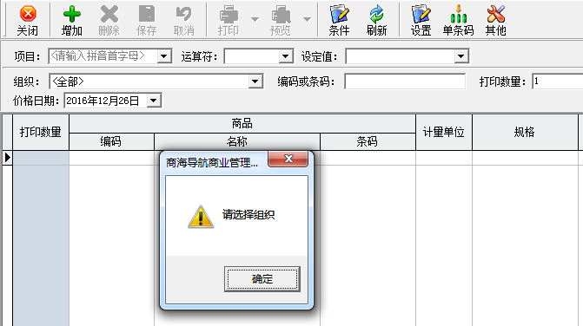

2-6商品库存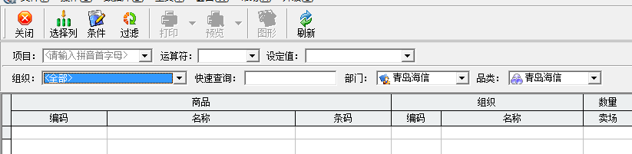

2-7进价调整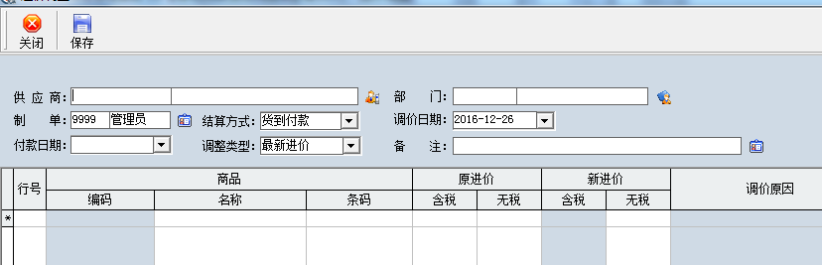

2-8商品退货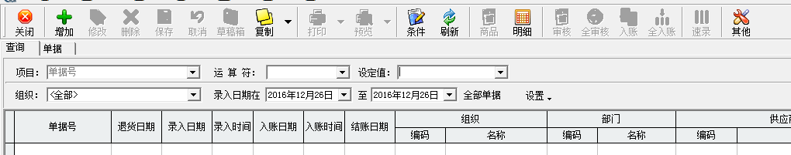

1. 零售管理

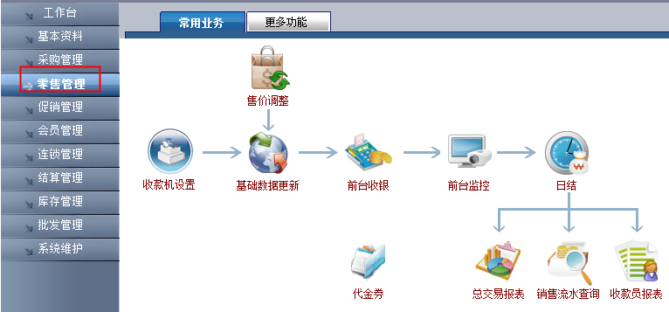

3-1收款机设置

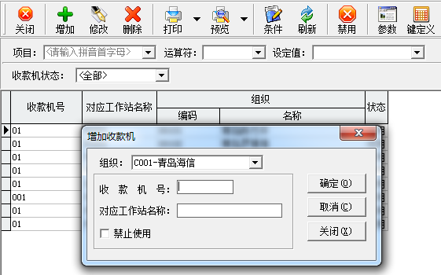

3-2基础数据更新

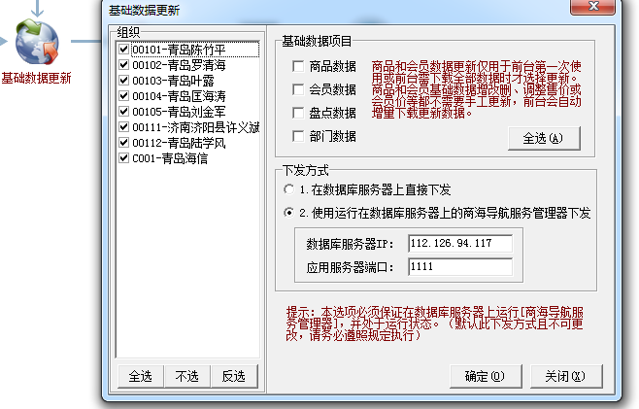

3-3售价调整

3-4前台监控

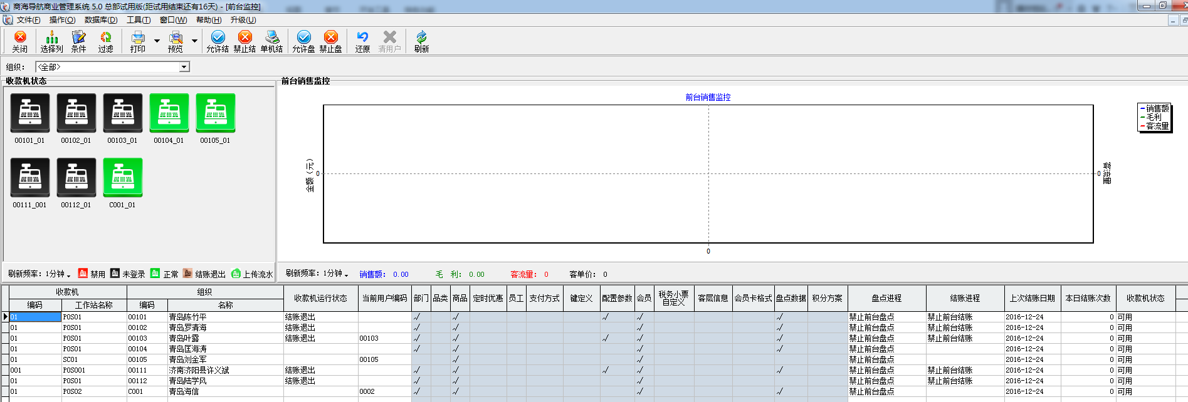

3-5日结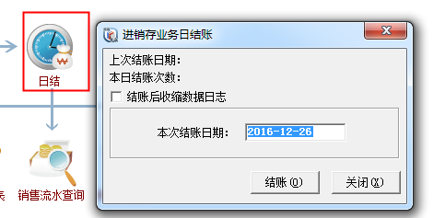

3-6收款员报表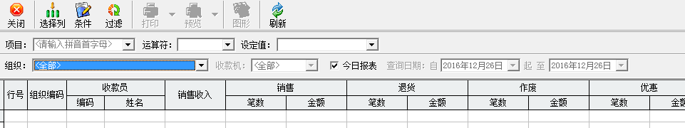

3-7销售流水查询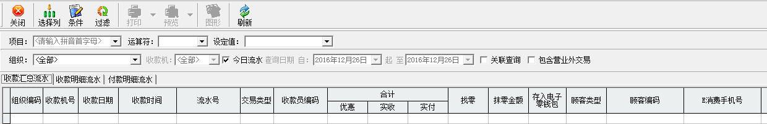

3-8总交易报表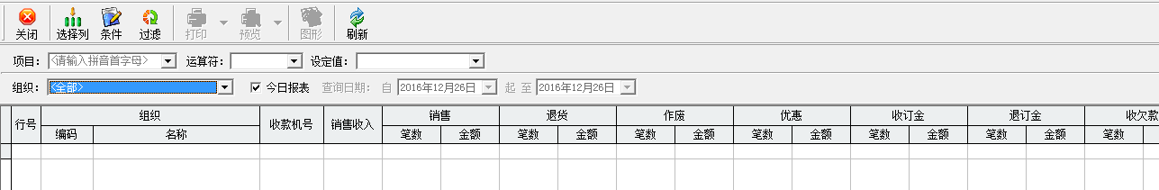

1. 促销管理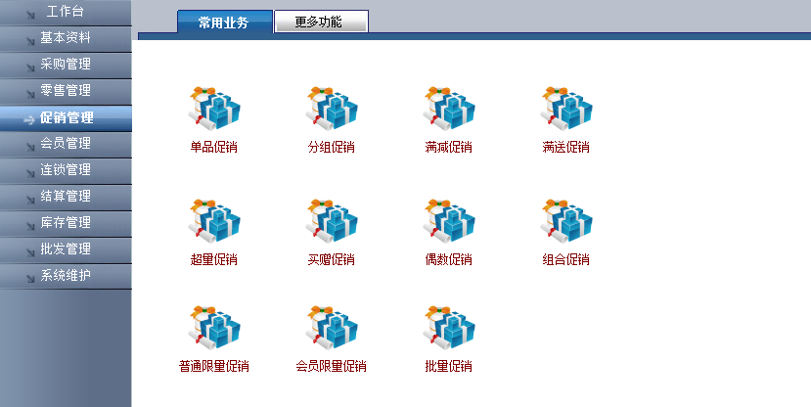
2. 会员管理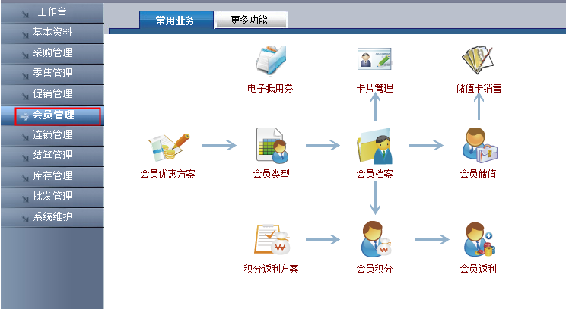

5-1会员优惠方案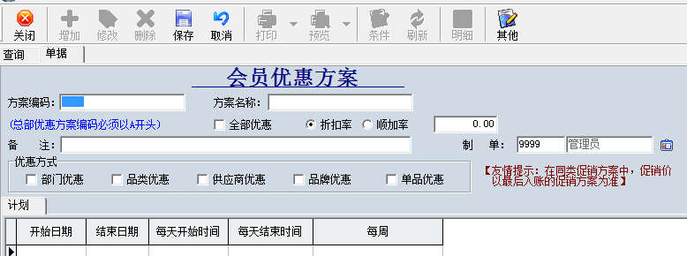

5-2会员类型设置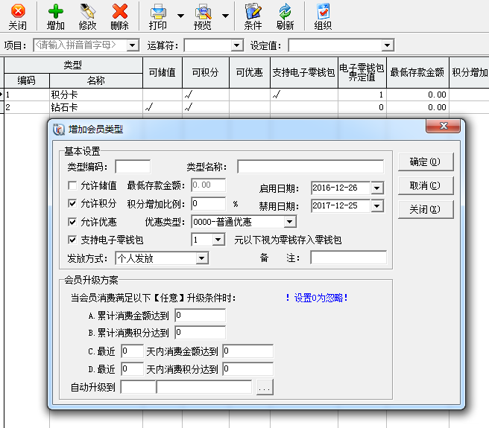

5-3会员档案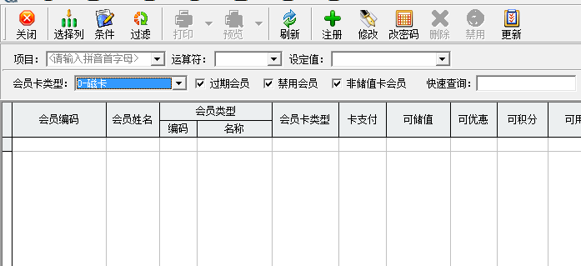

5-4卡片管理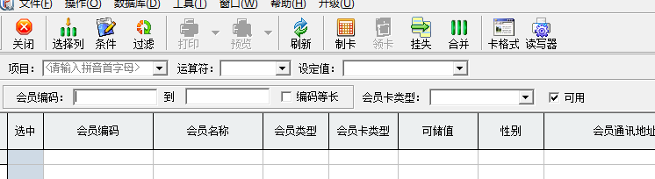

5-5会员储值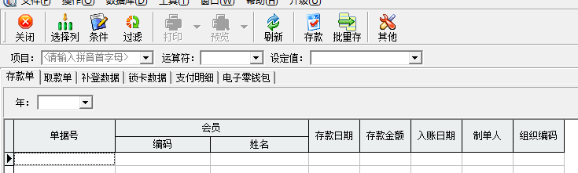

5-6储值卡销售单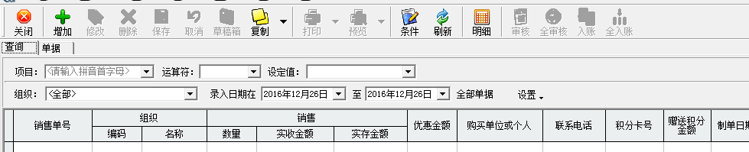

5-7会员积分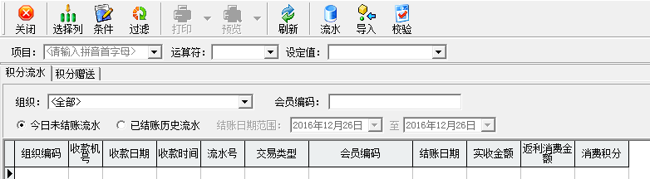

5-8会员返利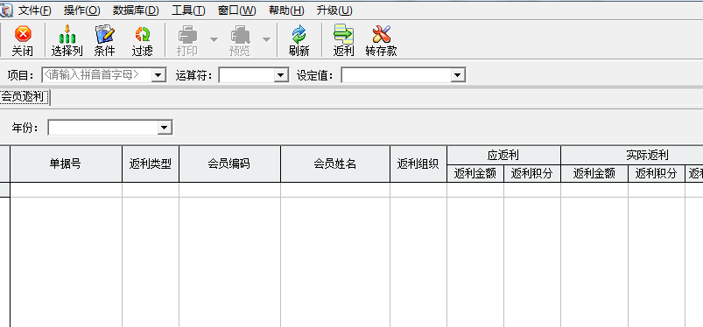

5-9积分返利政策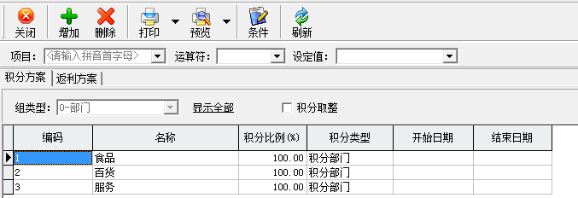

1. 连锁管理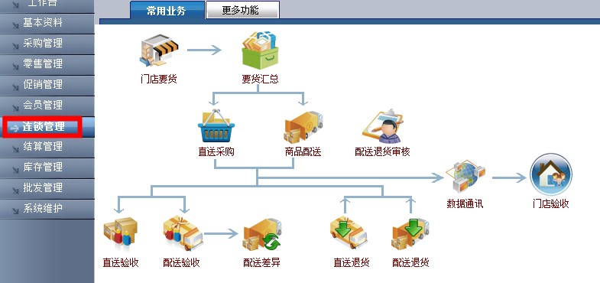

6-1门店要货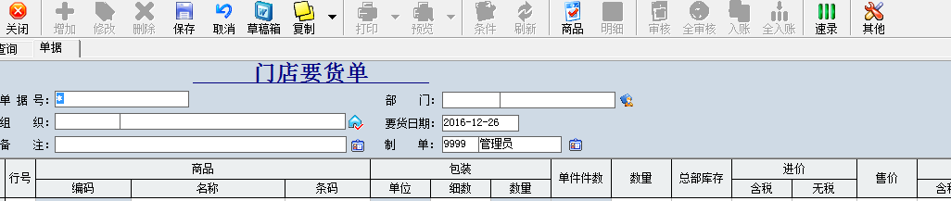

6-2要货汇总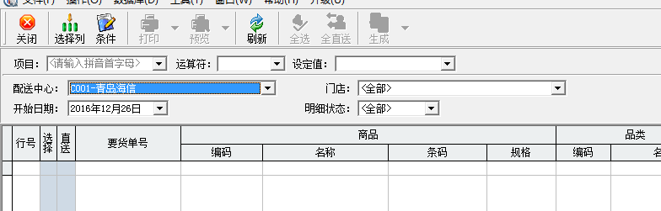

6-3直接采购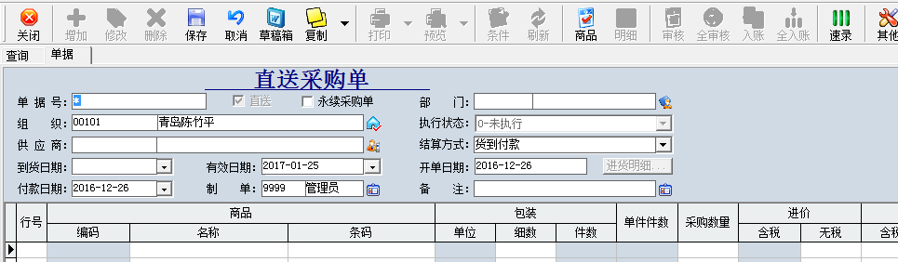

6-4商品配送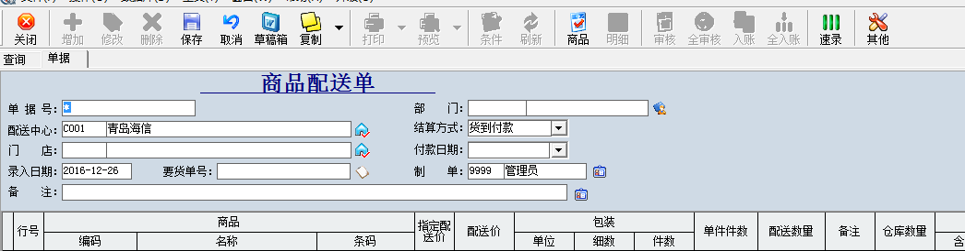

6-5直送验收

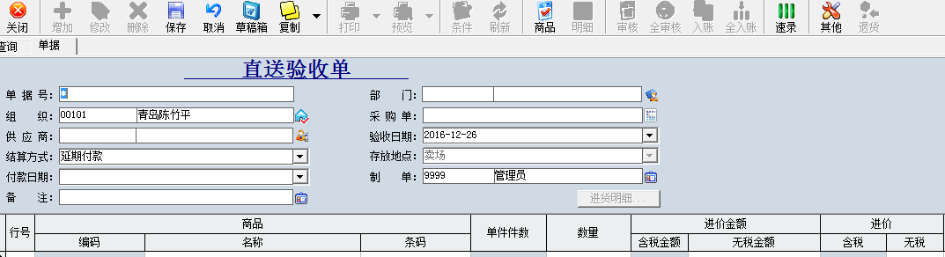

6-6配送验收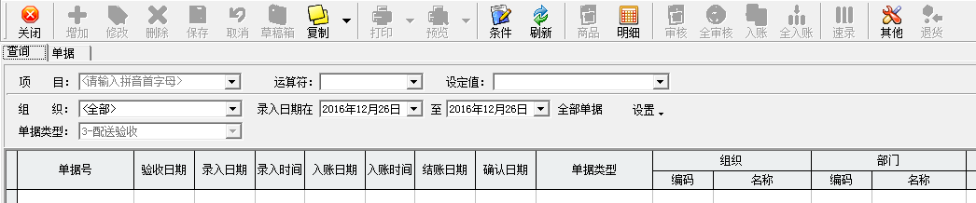

6-7配送差异

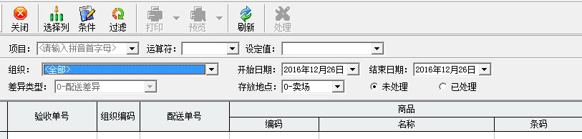

6-8数据通讯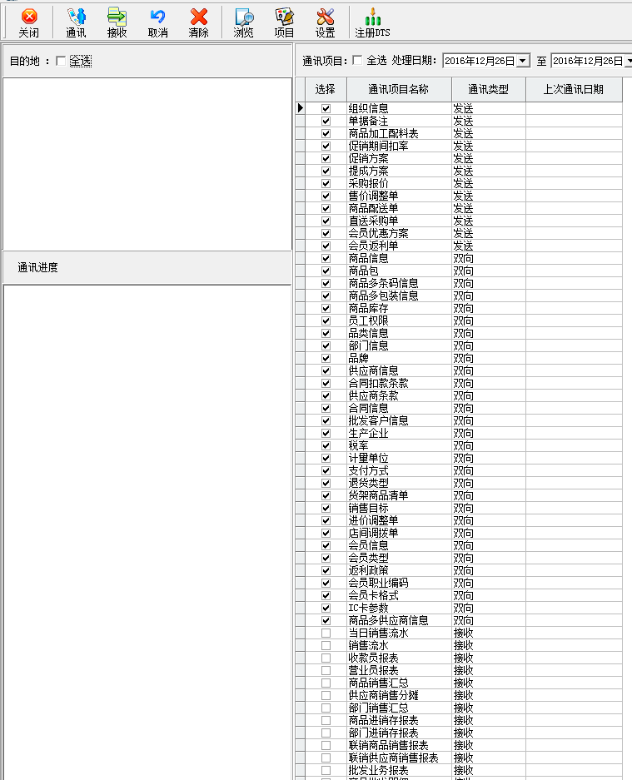

6-9直送退货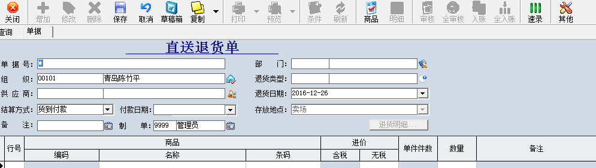

6-10配送退货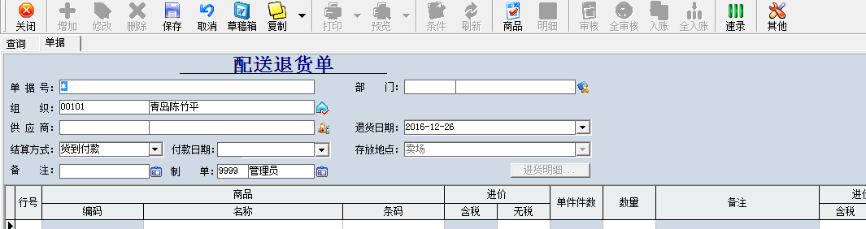

1. 结算管理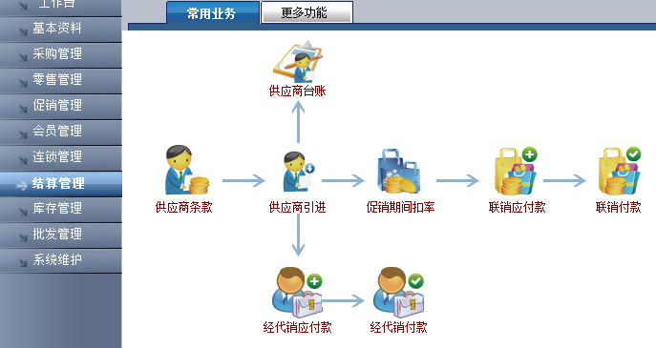

7-1供应商条款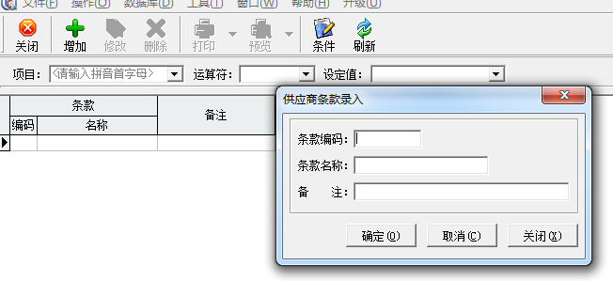

7-2供货商引进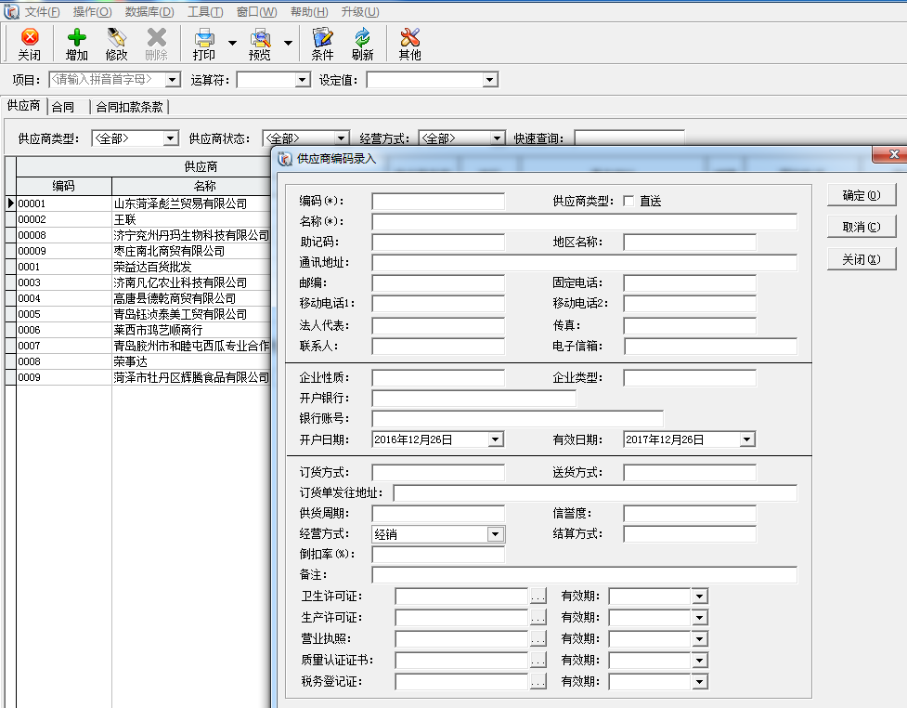

7-3供应商台账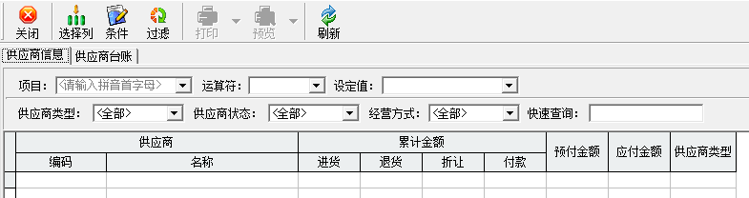

7-4促销期间扣率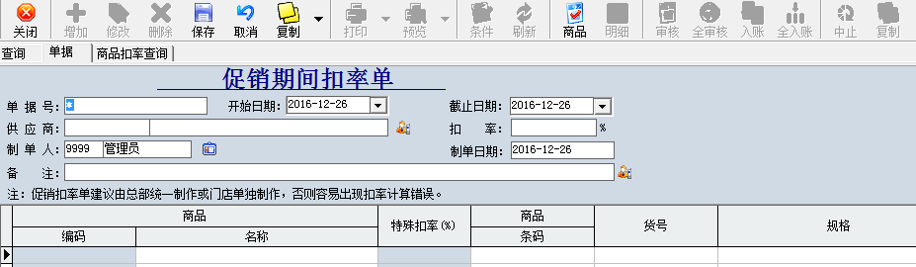

7-5联销应付款

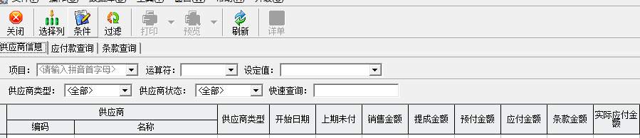

7-6联销付款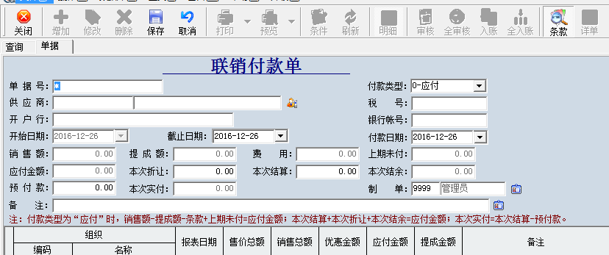

7-7经代销应付款

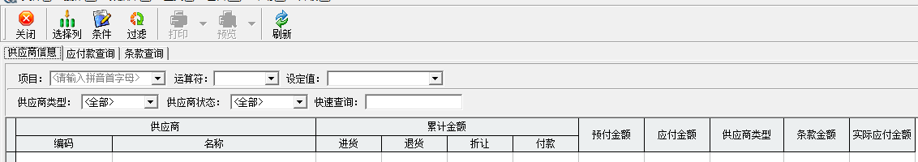

1. 库存管理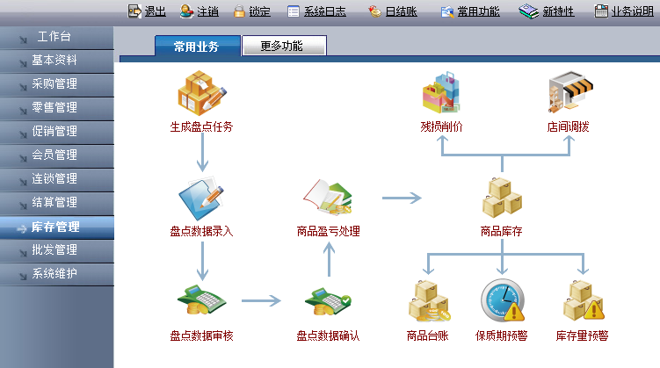

8-1生成盘点任务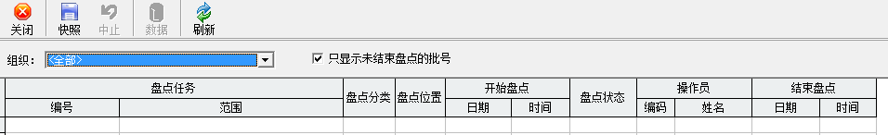

8-2盘点数据录入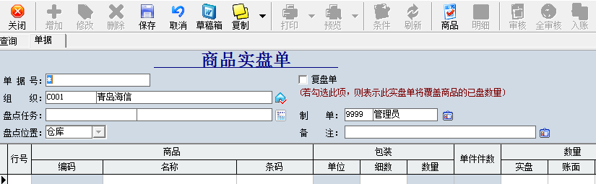

8-3盘点数据审核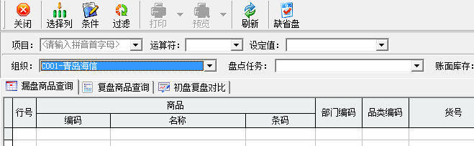

8-4盘点数据确认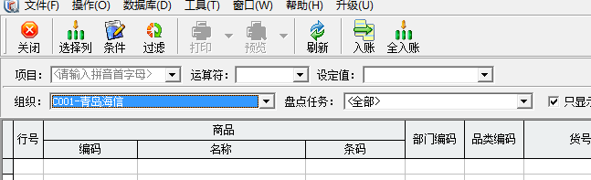

8-5商品盈亏处理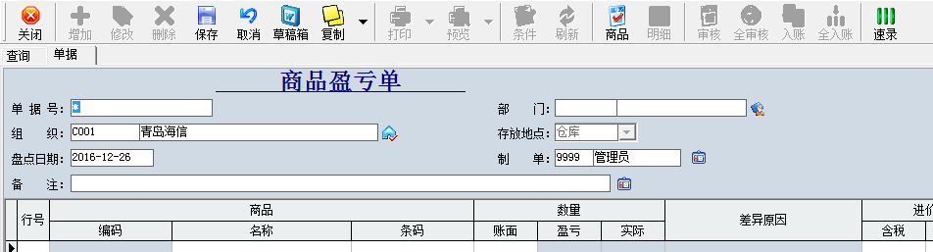

8-6商品库存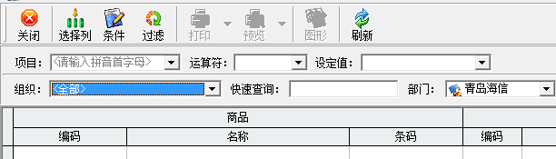

8-7残损削价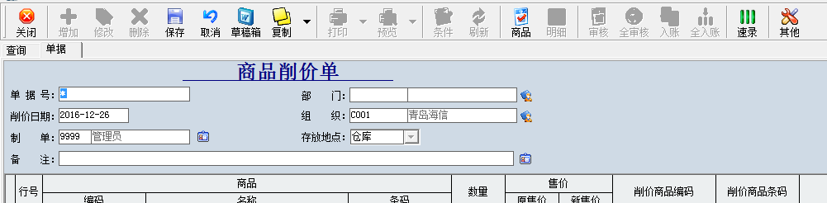

8-8店间调拨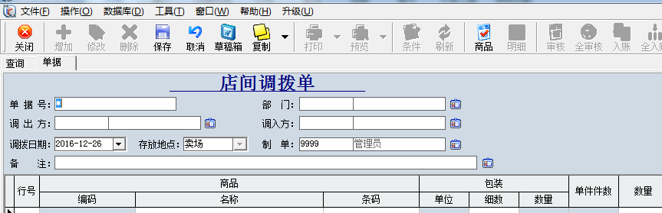

8-9商品库存

8-10商品台账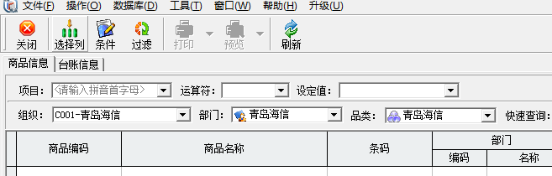

8-11保质期预警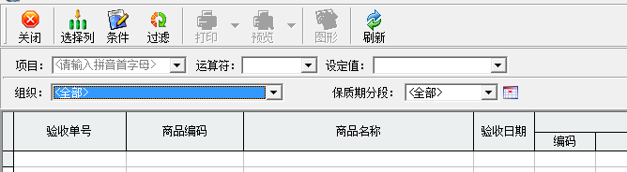

8-12库存量预警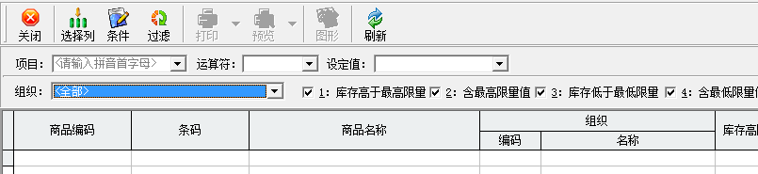

1. 批发管理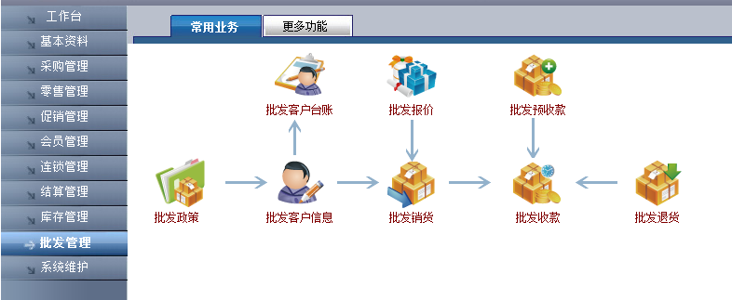

9-1批发政策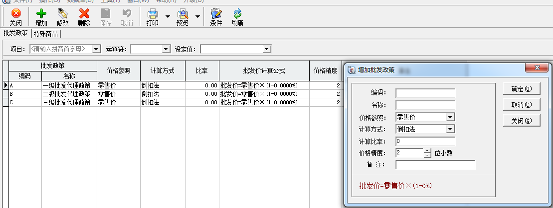

9-2批发客户信息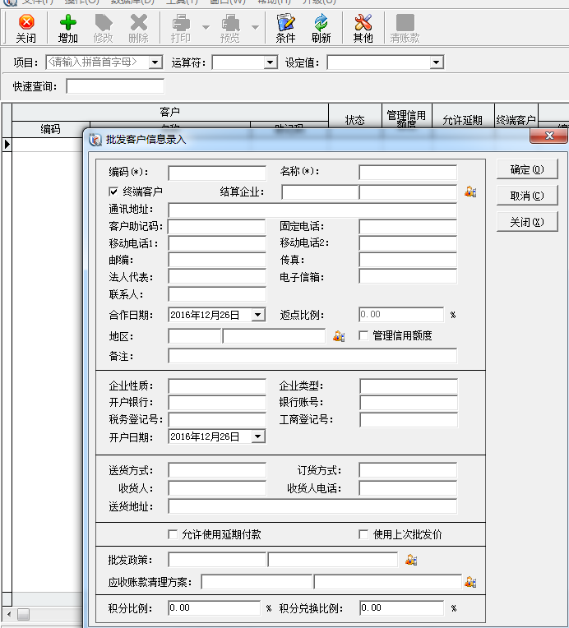

9-3批发销货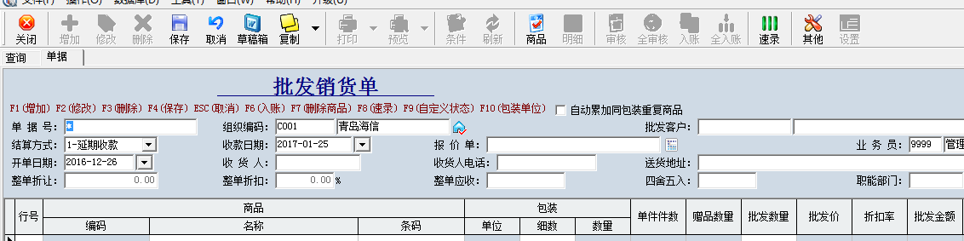

9-4批发收款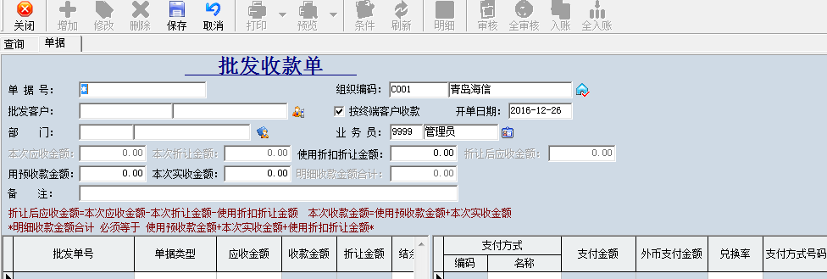

9-5批发退货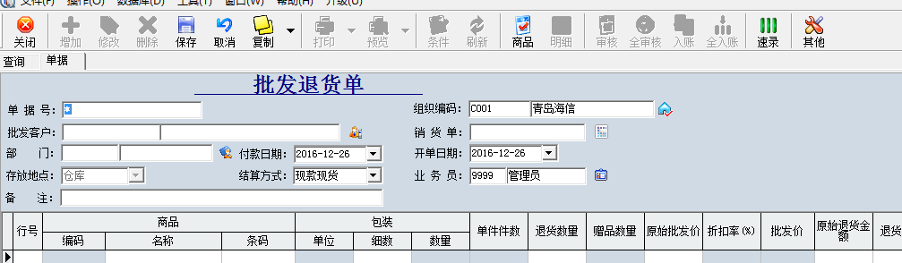

9-6批发客户台帐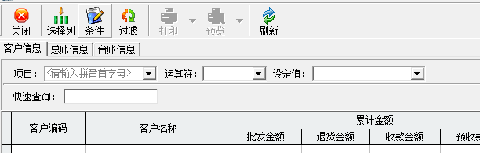

9-7批发报价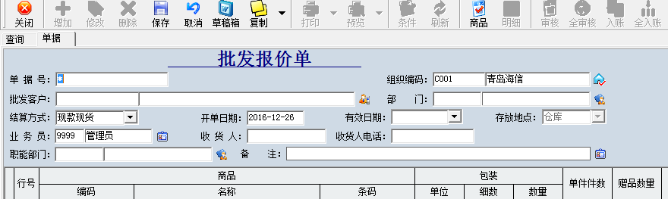

9-8批发预收款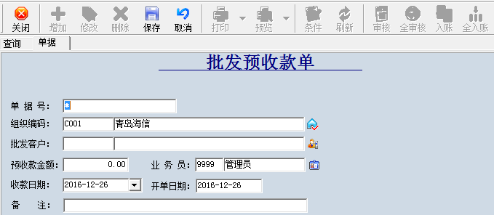

1. 系统维护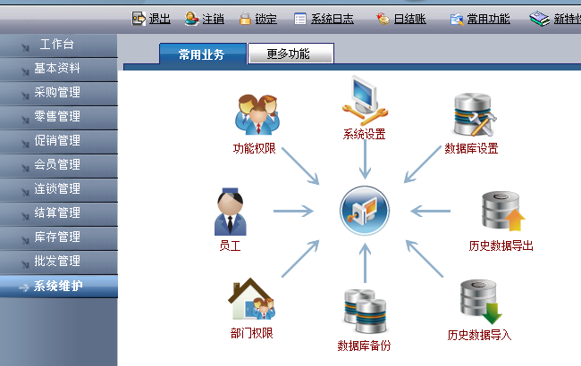

10-1员工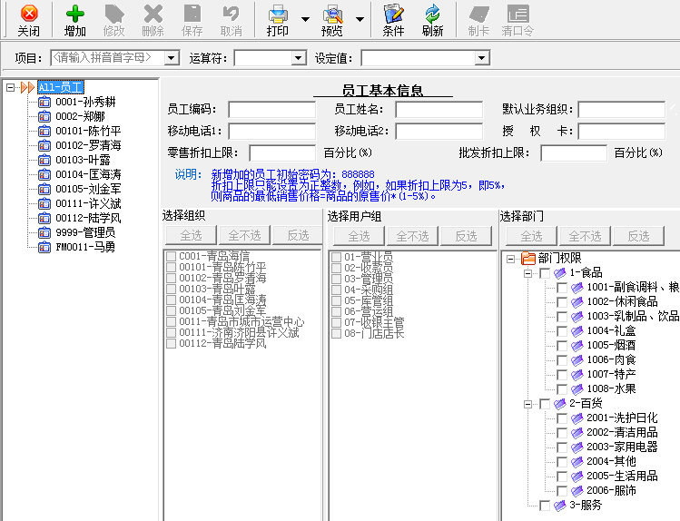

10-2部门权限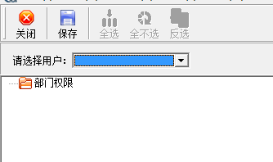

10-3数据库备份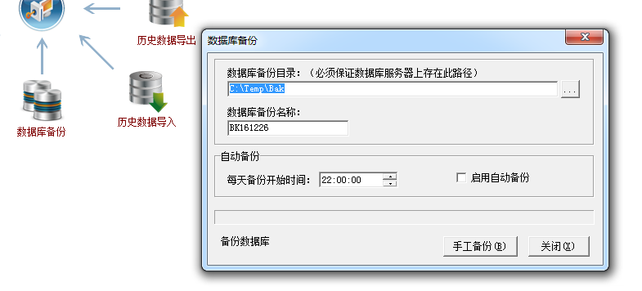

10-4数据库设置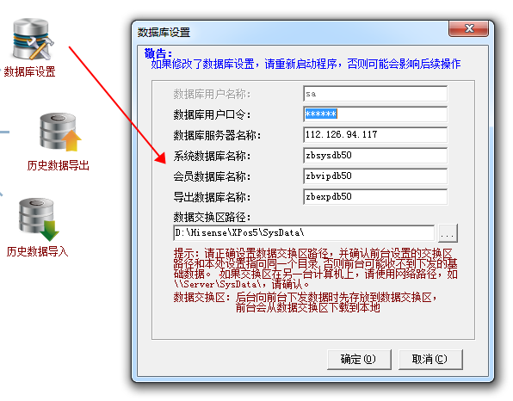

10-5系统设置